(??) Mohl byste sdělit ještě nějaká zobecnění ke kapitole o množství investované energie?

(K) Připomeňme si, že vše je Vaše svobodná vůle s osudovými následky, protože jsme součástí pravidel určených Universem. Je na nás kolik energie budeme investovat. Nezapomínejme, že jsme malou buňkou obrovské bytosti, které se naše rozhodnutí líbí někdy více a někdy méně.

(?) Jestli chcete začít se změnou svých investic do harmonie?

(K) Začínejme vždy u sebe. Harmonizujeme sebe svými investicemi. Určitě bych Vám neradil začínat u druhých. Později si vrátíme k tomu proč. Buďme nejprve soudci sami sobě. To je ovšem velmi těžké. Sledujte reakce v sobě a ve Vašem okolí. Ti, kteří budou mít zájem na společné cestě k vyššímu poznání a harmonizaci Vám ukáží dobrou vůli a budou se snažit být příkladem svého BYTÍ pro ostatní, tak jako Vy. Případně u nich uvidíte opak.

(.) Když tyto všechny skutečnosti uvážíme, pak musíme konstatovat, že osud není ani dobrý ani zlý. Vše je jen výsledkem reakce na naše akce, na naše svobodná rozhodnutí. Naše „egoistické“ zkušenosti a naše vnímání reakcí okolí je vnímáno jako dobrý nebo špatný osud, což není pravda.

(K) Osud je opravdu jen reakcí nadsystému vůči nám pro udržení harmonického vývoje nadsystému. Proto není předem nic dáno tak, aby se to nemohlo změnit. Vždy máme svobodnou vůli vše učinit jinak, ale vždy za podmínek, které jsou v Universu platné. Proto lze učinit změnu v relativně krátkém resp. dlouhém čase s vynaložením relativního množství energie. To, co změnit nemůžete jsou zákony Universa. Zákony ovlivňující investice všech jednotlivých bytostí, archetypů v Universu. Nadsystém, který vidí, že pro něj podsystém pracujete, má na takovém podsystému zájem a pokouší se podsystému, nám vytvářet podmínky, které můžeme využívat ve svůj prospěch, víme-li jak.

(?) Proč toho nevyužívat? Právě o tom život je. Budovat a následně využívat výhod z BYTÍ v jednotlivých archetypech, které vytvářejí přístup k novým zdrojům energie.

(K) Poslední připomínka. Nezapomínejme svou energii vkládat rovnoměrně do HW resp. všech forem energie z HH částic všech archetypů, kterých jsme součástí, ale i do SW resp. do všech forem energie z JJ částic. Snažme se udržovat v relativní rovnováze HW se SW. Zjistíme, že nás naše vlastní energie začne sama svou zabudovanou, zděděnou či vrozenou touhou začne vést k vyšší harmonii BYTÍ.

(.) Pochopil jsem. Zdá se, že jsme toto již vyčerpali. Zjistil jsem, že energii investuji proto, abych dosáhl a udržoval cyklus BYTÍ jak vnitřní, tak i vnější harmonie BYTÍ.

(K) Víme, že harmonie spočívá v harmonii cyklu nádechu, zadržení, výdechu a zadržení energie v prostoru a čase. Tento cyklus v podstatě nelze zastavit. Začnete-li mu bránit, již víme, že se nadsystémy začnou ozývat a řešit proč je harmonie cyklu narušena. V tomto cyklu BYTÍ jsme již hovořili o vertikále a horizontále resp. o vertikálním a horizontálním pohybu BYTÍ.

(.) Velmi jednoduše řečeno, abychom neopakovali text z prvního seriálu o Pansofii, můžeme vertikálu mimo jiné označit jako délku či časový parametr nádechu a výdechu. Horizontálu, pak jako hloubku či prostorový parametr nádechu a výdechu. Možná by bylo lepší si to namalovat.

Obrázek č. 42 Kříž pohybu energie v prostoru a času
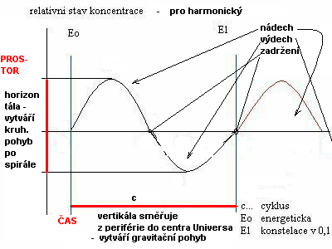

(K) Když si připomeneme, že v jednotlivých prostorech žijí bytosti Universa, které se nadechují a vydechují prostřednictvím toku vypadávající ( dis-harmonizující) a zpět padající (harmonizující) energie, pak pochopíme, jak důležitý je rytmus celého cyklu BYTÍ. Jinými slovy výměna energie mezi centrem a perifériemi. Namalujme si další obrázek resp. upravme nám již známý obrázek s vyznačeným nádechem a výdechem bytostí.

Obrázek č. 43
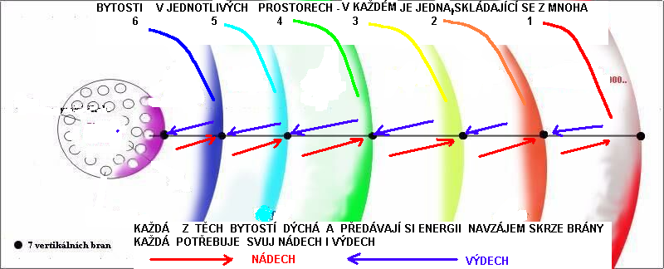

(.) Principem harmonie BYTÍ je dosáhnout, co možná nejdelšího a přitom nejpravidelnějšího rytmu nádechů a výdechů všech bytostí.

(K) Mluvili jsme o vzájemných investicích na úrovni trojnosti (3) BYTÍ v každém archetypu resp. o investicích a vzájemné komunikaci například mezi jádrem buňky, cytoplasmou a buněčnou stěnou nebo snaha maximálně sladit IQ, EQ a FQ lidské bytosti při jeho úkolech v jednotlivých společenských archetypech a samozřejmě společné úkoly ve jménu Ducha svatého, otce i syna.

(.) Je však nutno podotknout, že cest do harmonie je minimálně 49% procent ze všech možných kombinací. Zjednodušeně řečeno, že ano?

(K) Ano. Někteří lidé dělí tyto energetické investice do dvou kategorií:
- do období investic, kdy tyto investice trénujeme a
- do období investic již při reálném plnění úkolů, zkoušek.
Jak vidíte, slovo zkouška je od slova zkusit, ale ne vždy je každá zkouška konečnou zkouškou při splnění určitých úkolů. Vidíme, že hranice mezi oběma termíny investic je velmi relativní. Jinými slovy jde o proces růstu našeho poznání, o kterém mluvíme po celou dobu v textu Pansofie jako nejdůležitějším parametru cesty do harmonie.

(.) Můžeme také říci, že některé archetypy, bytosti, lidé jsou v tomto trénování a plnění úkolů aktivnější. Tyto archetypy více pracují a investují do svého poznání. Pak jsou také méně aktivnější archetypy, řekněme spíš pasivnější. Ty tolik neinvestují.

(K) Máte pravdu. Právě jsme se dostali do další kapitoly č. 11 „O aktivním a pasivním energetickém systému“.

(??) Můžeme o nich říci něco více? Jak můžeme získat více energie, kterou bychom mohli použít ke svým budoucím investicím?

(K) Musíme si uvědomit, že vždy máte jen svých 100% energie.

(?) Kdy můžete počítat s energií někoho jiného? Můžete to?

(K ) Můžete kdykoli, kdy nebudete spolupracující archetyp manipulovat či zastrašovat, pak můžete využít společné energie ke svému růstu. Všechny archetypy, zvířata i rostliny využívají těchto vzájemných výhod ze symbióz. Každý máme svých 100 % energie od svých podsystémů. Například energie od nižších podsystémů ve formě potravy nám pomáhá k cestě do harmonie resp. všechny investující archetypy si pomáhají navzájem na cestě harmonizace. Všichni jsme složeni z hrubých a jemných částic. Tyto částice koncentrují společně v různých formách BYTÍ a hledají, studují a archivují všechny své zkušenosti, aby dospěli výše a nezůstávali v chaosu. Proto bychom si měli pomáhat na této cestě. Proto se křesťané modlí před jídlem a děkují za jídlo a potravě, okolním systémům, podsystémům za jejich energii, za společnou možnost koncentrovat k vyššímu poznání a BYTÍ. Děkují především Bohu, bez kterého by tyto investice nemohli být činěny. Proto chraňme přírodu. Potřebujeme ji. Jsme její součástí. Při prosazování investic v opačném směru resp. do dis-harmonie, všichni skončíme zpátky ve větším a větším chaosu. Stále nerozumíme a nekomunikujeme s našimi nadsystémy tak, jak by bylo potřeba, jak by oni chtěli. Neumíme využívat energie, které nám nabízejí. Proto bychom se to měli učit a dále zvyšovat naši energetickou koncentraci a poznání v nás.

(??) Co když někdo nechce ať vědomě či nevědomě směřovat do harmonie. Co když někomu chaos vyhovuje z různých egoistických důvodů? Příkladů bychom mohli uvést mnoho?

(K) Ten, kdo vědomě prosazuje chaos bez krátkodobého cíle, návratu zpět na cestu do harmonie vyššího celku, pak bychom měli takovému člověku, archetypu, společnosti vysvětlit, jak nebezpečnou hru hraje nejen se sebou, ale i s ostatními. Neměli bychom to dovolit, jinak se vystavujeme ztrátě nabízené energie od nasystémů. Není-li a nedá-li se očekávat kladná odezva z těchto energetických systémů, archetypů, pak nejprve přestaňme těmto systémům dodávat naši energii. Vyhýbejte se jim a neinvestujete do nich. Tím jim nedáte energii, kterou oni zneužívali. Nemusíte s nimi bojovat žádnou válku, pokud po Vás nechtějí Vaši energii násilím. V momentě, kdy ztratí energetické zdroje, se tyto dis-harmonizující archetypy rozpadnou a přestanou škodit. Vědomě braňte, aby nezneužívali Vaši energii. V případě nevědomého konání a jednání ve směru do chaosu u některých archetypů se naopak snažme vysvětlovat zákonitosti a pravidla, která ovládají energii v celém Universu. Pak záleží na tom určitém archetypu, energetickém systému, zda umí resp. může svou koncentrací energie ( svým stavem poznání ) pochopit celý princip. Zda-li ho chce pochopit. To je však již rozhodnutí toho, kterého energetického systému sám za sebe.

Říkejte si: Nechci a nehodlám plýtvat svou energií pro energetický systém, archetyp, společnost, která z více jak 51% své energie směřuje do chaosu. Nehodlám celou věčnost navštěvovat první třídu a zvyšovat své poznání jen zde, když vím, že jsou ještě jiné třídy, kde mohu získat nové vědomosti i nové vyšší vlastnosti.

(??) Jak poznám chaotický, řekněme záporný nebo vypadávající energetický systém?

(K) Nejdříve si uvědomme, zda analyzujete podsystém, okolní systém nebo nadsystém. Vy jako nadsystém nesmíte dovolit svým podsystémům, aby Vám diktovali svůj směr investic. Nebezpečí je jen v tom případě, kdy Vy sám jednáte destruktivně. Uveďme si příklady. Nebudu jíst zkažené jídlo. Nebudu se psychicky ničit tím, že budu mít strach, že onemocním, protože je všude plno virů a bakterií. Neměl bych se litovat. Záporně se programovat, protože v tom případě jsem na cestě do chaosu. I záporná myšlenka je energií použitou pro chaos.

Podsystém nikdy nemůže přemoci nadsystém, pokud mu to sám nadsystém nedovolí.

Dále byste měli provádět maximálně možnou analýzu všech systémů, archetypů jichž jste součástí a pomáhat jim k harmonii. Pravidlo logiky zní, budu-li investovat 100% pouze do sebe nemohu mít energii ani pro rodinu, ani pro zaměstnavatele. Budu-li investovat 100% do rodiny, nebudu mít čas na sebe, ani na práci. Budu-li jen pracovat, kdy budu mít čas na sebe a na rodinu? Je to absolutní a zjednodušený pohled na investice, ale je to jasný příklad toho, že byste měli investovat všude podle potřeb harmonie v prostoru a čase.

Jakýkoliv rostoucí extrém pohybu a stavu BYTÍ je relativně špatný a vede investující archetyp do chaosu.

(.) No dobrá, ale některá rozhodnutí jsou snadná, protože jsou z oblasti aktivit, které mě baví. Některé aktivity a rozhodnutí jsou taková, že je vůbec dělat nechci, protože jsou problematická. Mám z nich třeba strach nebo mě jen nebaví a unavují. V takových případech bych se jim raději vyhnul.

(??) Co s tím? Není lepší je vůbec neřešit ?

(K) Pakliže je nechcete řešit, je to Vaše rozhodnutí. Vše bylo, je a bude jen Vaše rozhodnutí. Rád bych Vás upozornil, že podle zákona duality je v celém Universu vše v duální podobě. I Vaše aktivity. Kdekoliv v prostoru a kdykoli v čase vždy existují 2 energeticky rovnocenné části téže energie. V každém prostoru a čase na nás čeká práce na koncentraci, na růstu poznání, kde 50 % aktivit budeme dělat rádi a druhých 50 %, které budeme dělat neradi. Analyzujte, co děláte rádi a co neradi. To platí pro všechny archetypy ve všech prostorech.

Namalujme si obrázek č. 44. Gausova křívka s relativním pohledem na aktivity energetických systémů, archetypů

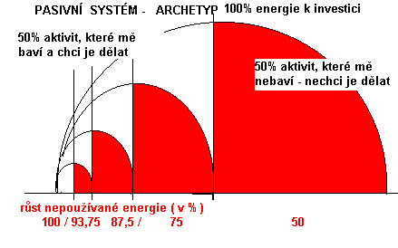

(.) To by mohl být dobrý parametr analýzy jednotlivých systémů, kam energetické systémy směřují .

(K) Jistě. Sledujte aktivity energetických systémů a zjistíte kam směřují. Uvidíte, jak je rozložena jejich aktivita a investice pro harmonii a pro chaos.

(??) Dobrá, s tím by se dalo souhlasit. Jak, ale poznáme líného člověka? Když nebudu nic chtít nic dělat, co je na tom špatné? Když na to budu třeba finančně mít, proč ne?

(?) Ono to není jen o financích. Budete-li to chtít udělat resp. nedělat, je to opět Vaše rozhodnutí. Když nebudeme používat energii pro aktivity, které Vás nebaví? Měli byste ji začít používat pro něco jiného. Když tuto energii přestanete používat, dochází k novému hodnotovému relativnímu rozložení aktivit. Ty činnosti, které jste předtím dělali i nedělali rádi, se okamžitě stávají aktivitami, které v novém rozložení jsou opět nevyhledávanými aktivitami. Je to projev zákona duality. Líného člověka v konečné podobě vše unavuje. Nic ho nebaví a přitom by měl mít stále všechnu svoji energii, ale nepoužívá ji (viz.obr. 44). Líný člověk bývá vláčen vnějšími okolnostmi. Nemá resp. nechce mít na nic vliv. Líným člověkem se stáváme v momentě, kdy začneme odmítat investovat do aktivit, které nás nebaví a přitom víme, že jsou tyto aktivity nutné, potřebné pro naše BYTÍ.

(??) Můžeme to něčemu přirovnat?

(K) Představte si, že máte sklenici plnou vody, dokud sklenici nevypijete, nemůžete do ní nalít novou vodu. Stále máte plnou sklenici, plné energie, ale dokud ji nedáte do pohybu a nepoužijete ji. Je Vám k ničemu. Voda se po čase kazí.

(.) Chápu. Když jsem líný a nepoužívám energii tak, jak mám blokuji tím toky energií. Vystavuji se problému, že můj systém, archetyp a podsystémy začnou trpět nedostatkem energie, která se projeví postupnou destrukcí archetypu.

(??) Mám opačnou otázku. Jak mohu získat více a více energie, kterou bych mohl dále investovat? Existuje nějaké pravidlo, které lze v těchto případech aplikovat?

(K) Samozřejmě, ale to si necháme na příště.

